江苏永钢集团电力厂简介
江苏永钢集团电力厂目前有发电机组4套，分别为石灰余热发电、烧结余热发电、煤气发电一期二期工程。在建项目4套分别为煤气发电三、四、五期工程及450㎡烧结发电。煤气发电三期、四期工程将于2013年3月、4月投产，五期工程将于2013年8月份投产发电。
石灰余热发电站于2010年11月投运，是利用石灰窑产生的烟气通过中间机组转化为电能供机组自用和其他分厂使用的电站。其发电过程为热能转化为动能，动能再转化为电能。
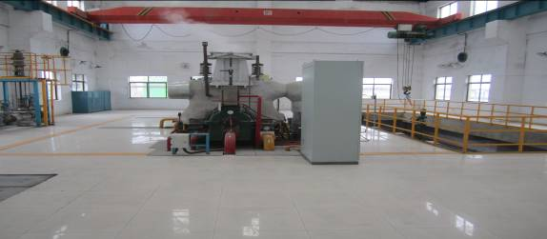
工艺是利用石灰窑产生的烟气加热特殊处理的锅炉水，产生过热蒸汽来带动透平汽轮机叶片做功，最后通过无刷励磁装置来发电。两座石灰回转窑产生的烟气（7.5万Nm3/h (单台)）通过管路至余热锅炉，通过蛇形管加热蒸发器、过热器最后加热高压汽包，使高压汽包内的过热蒸汽温度、压力分别达到约380℃、2.0MPa后，共同进入一套额定功率为4500kW的蒸汽轮机，蒸汽轮机带动发电机发电。本站日均发电量为60000 kw.h。

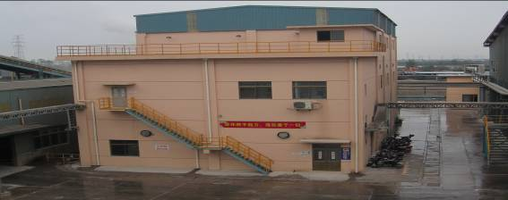
烧结余热发电站于2011年8月投运，是利用烧结环冷机产生的烟气通过中间机组转化为电能供机组自用和其他分厂使用的电站。其发电过程为热能转化为动能，动能再转化为电能。
300m²烧结余热锅炉配套发电机组系青岛捷能汽轮机集团有限公司生产的BN12-1.9/0.3型补汽凝汽式汽轮机，发电机冷却采用空冷方式。汽轮机采用的是数字电一液调节系统（DEH ）。主要由数字式调节器、电液转换器、液压伺服机构、调节汽阀等组成。式保安装置外，增加电调装置、仪表监测系统的电气保护。保安系统主要由危急遮断器、危急遮断油门、试验控制阀、电磁阀、主汽门、TSI 监测系统、电调节器超速保护等组成。试验控制阀、电磁阀、主汽门、TSI 监测系统、电调节器超速保护等组成。一台360 ℃、压力为2.0MPa的蒸汽35～37t/h和温度为200℃、压力为0.4MPa的蒸汽11.5～14.5t/h。折合每年可以节约22000多吨标准煤，同时，每年可以减少22000多吨标准煤燃烧产生的44000吨CO2气体的排放。
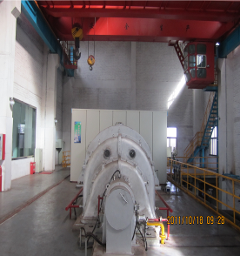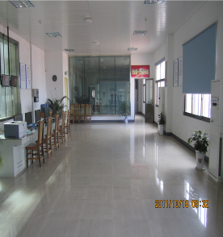

煤气发电站概况，目前集团公司高炉煤气、转炉煤气均有富余，经常放散，随着公司规模的不断扩大，煤气富余量还会增加。
为了改变这种状况，有效利用宝贵的资源，公司利用放散的高炉煤气发电，既可以有效降低钢铁厂煤气放散，实现清洁生产，同时发电还能增加钢铁厂电力供应的稳定性，降低公司的生产成本，提高企业的产品竞争力。
煤气发电一期、二期工程与2012年3月份投产发电，共有2台130t/h燃气中温中压锅炉，2台N25-3.43凝汽式汽轮发电机组，2台发电机、每台额定容量为25MW，10.5kV，无刷励磁。燃气发电站配套循环水泵房及相关辅助设施。一台25MW发电机年发电量约15000×104kWh，厂用电率约10% 。目前江西职业电力学院2012年毕业生已经成为一期二期工程中的骨干操作人员。

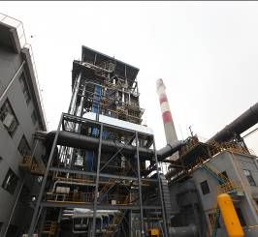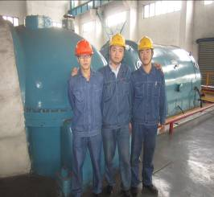
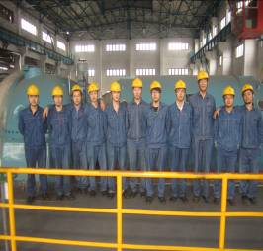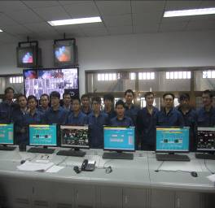
在建项目中有三套同样规模的煤气发电设备需要培养一批操作人员。
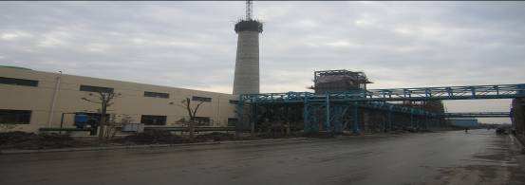

永钢集团（电力厂）招聘信息
单位简介 | 江苏永钢集团有限公司，位于“联合国人居奖”、全国文明城市——苏州张家港市，创办于1984年。经过20多年的发展，现已成为集钢铁、物流、金融、建筑、旅游等产业为一体的综合性企业集团，是华东地区重要的建筑用钢、工业用钢生产基地之一。永钢占地面积4800亩，总资产350亿元，员工13000余人。2011年，永钢完成炼钢502万吨、轧钢512万吨，实现销售收入320亿元，利税总额17.7亿元，位列中国民营企业500强第33位。公司建有省级博士后工作站1个，研究生科研工作站1个、省级技术中心1个。  永钢电力厂是属于永钢节能环保项目，经济效益良好，目前有发电机组4套，分别为石灰余热发电、烧结余热发电、煤气发电一期二期工程。在建项目4套分别为煤气发电三、四、五期工程及450㎡烧结发电。煤气发电三期、四期工程将于2013年3月、4月投产，五期工程将于2013年8月份投产发电。
需 求 信 息
序号 |  | 岗位 | 专业 | 学历 | 人数 | 性别 | 其 他 要 求
1 |  | 电气运行 | 供用电、电力 | 大专以上 | 8 | 男 | 熟悉电厂工作环境，能适应倒班
2 |  | 发电/锅炉操作 | 热能与动力工程 | 大专以上 | 10 | 男 | 熟悉锅炉、汽轮、发电运行等，适应倒班
3 |  | 仪表维护 | 电气自动化 | 大专以上 | 5 | 男 | 能吃苦耐劳，适应倒班
一、工资
大专 试用期2150元/月，转正不低于2550元/月
本科 试用期2550元/月，转正不低于3050元/月
顶岗实习工资每月1900元~3000元/月
二、员工福利
1.五险一金
2.伙食补贴
3.工龄补贴
4.高温补贴
5.过节费
6.免费住宿
7.免费发放住宿用品一套
8.夫妻廉租房
9.购买住房优惠
10.工会福利
电 话：0512-58619802（大学生）
传 真：0512-58619770
E-mail：jsyghr@126.com
网 址：www.yong-gang.com
联系地址：江苏省张家港市南丰镇永联工业园

